Eclipse de Lune — 27 juillet 2018 (Schengen, Luxembourg)
Le 27 juillet il y a eu dans la région une éclipse de la Lune. Il faisait relativement beau, et j’étais optimiste malgré les rumeurs annonçant un ciel bouché. Amorcée avant même que la Lune ne passe l’horizon, il était prévu de la voir à partir de 21:30 environ. Je m’étais posté sur une colline surplombant la Moselle et qui faisait face à l’est — la rive allemande de la rivière. Finalement, il n’y eut pas grand monde à cet endroit idéal — une trentaine de personnes sur toute la colline… Alors que le ciel était dégagé, l’horizon, lui, était « embué » d’une épaisse brume. Le pessimisme était de rigueur. Ce n’est que vers 22:10 que j’ai deviné la Lune dans la brume. Un homme était venu me demander pourquoi je prenais des photos, et finalement il a vu aussi. Mais les photos ne donnaient rien, parce que vraiment, l’astre était tellement peu visible qu’on avait du mal à expliquer à l’appareil ce qu’il devait viser. Ce n’est que plus tard, lorsque l’astre était plus haut dans le ciel et que celui-ci était plus sombre, que le spectacle a commencé… Ci-dessous quelques photos. Elles sont brutes, c’est-à-dire qu’elles n’ont pas été touchées à l’aide d’un programme autre que les filtres de l’appareil (je n’ai pas shooté en raw mais bien directement en jpg). Pour visualiser la galerie, cliquez sur la première puis avancez…
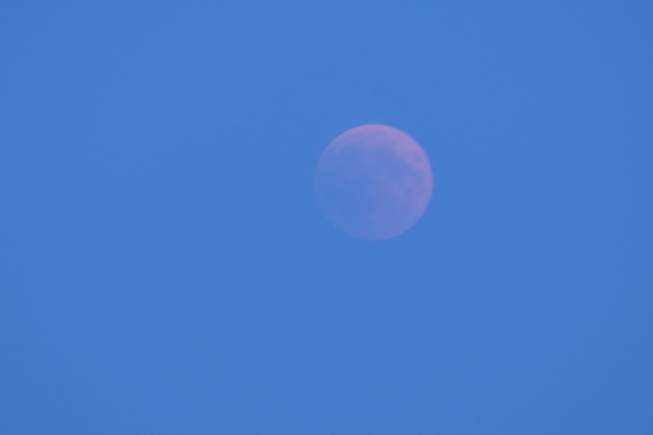Array
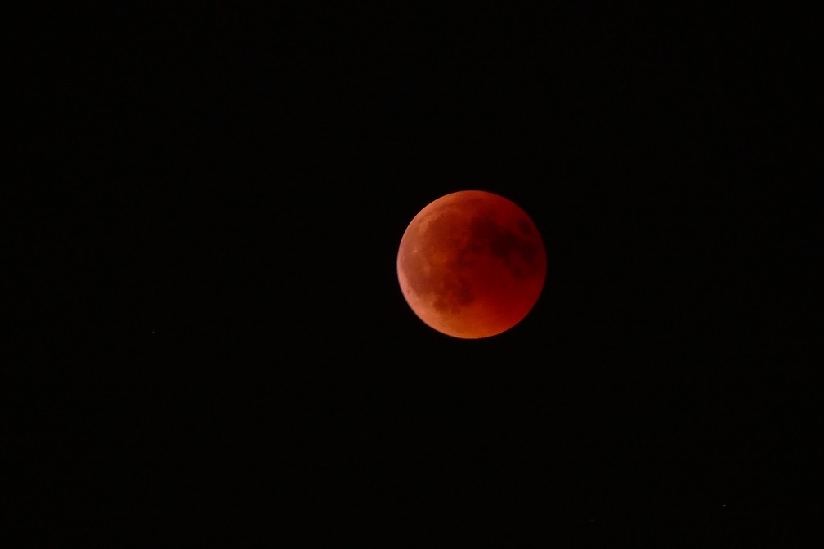Array
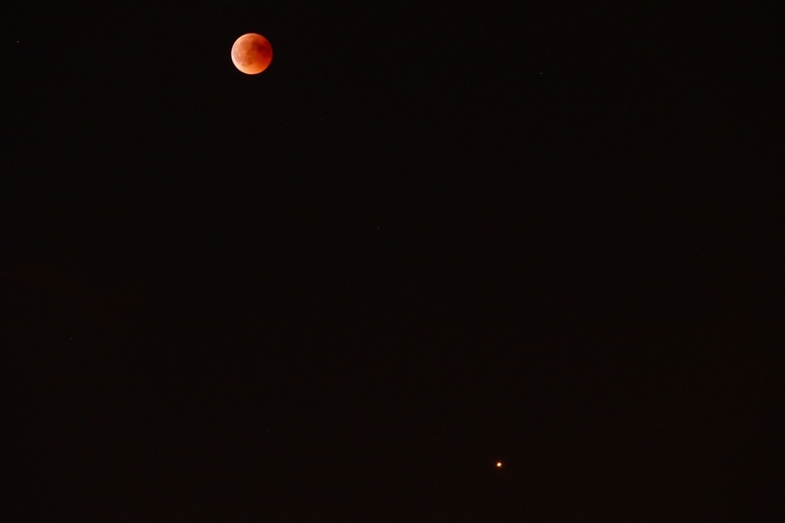Array
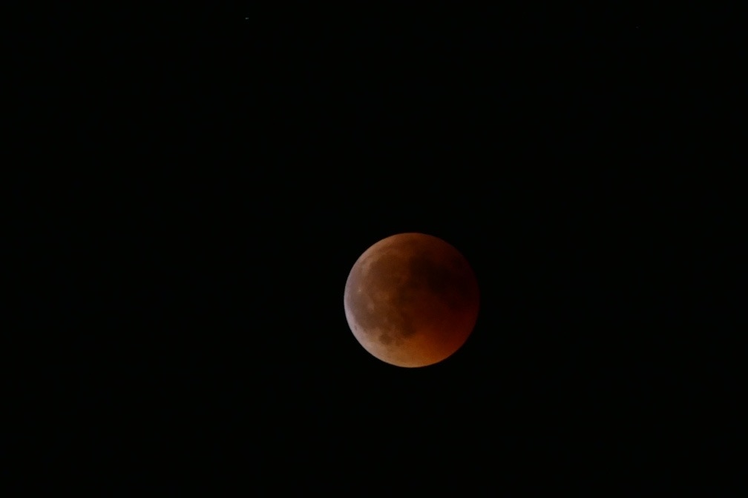Array
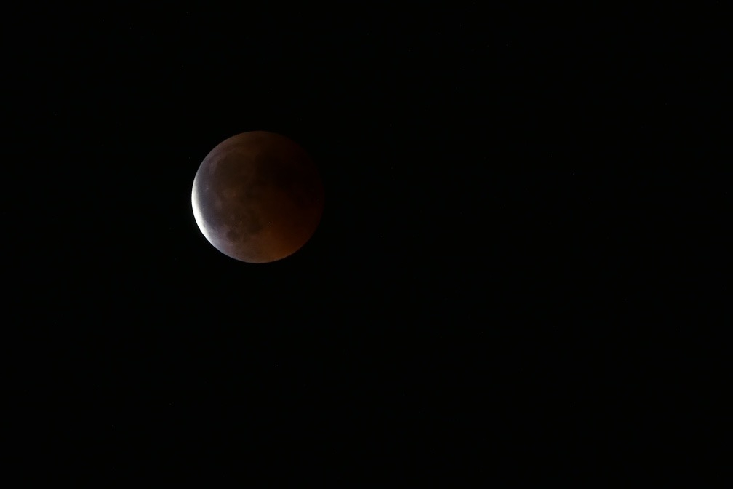Array
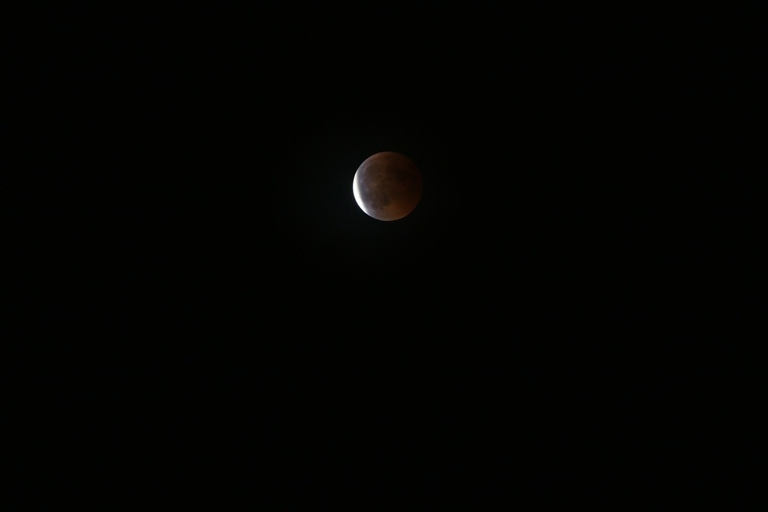Array
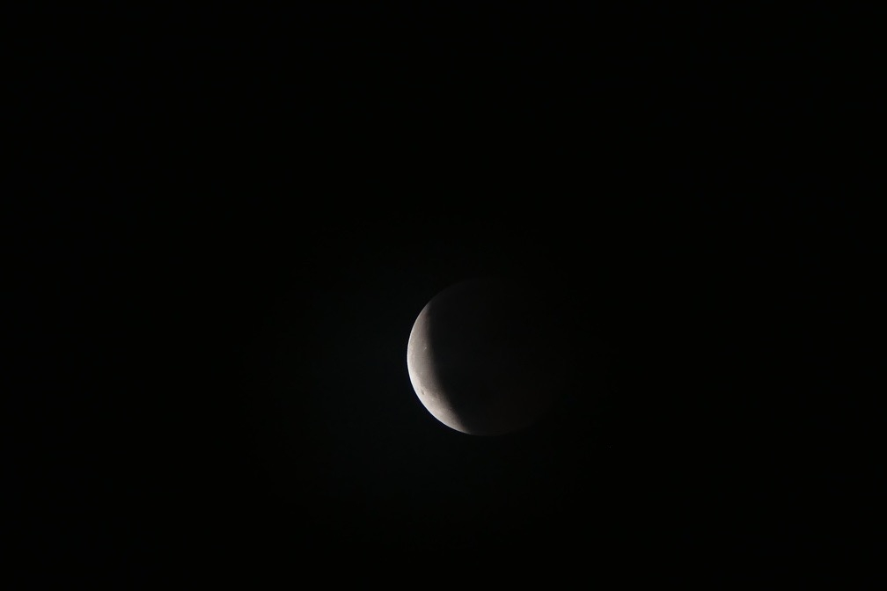Array
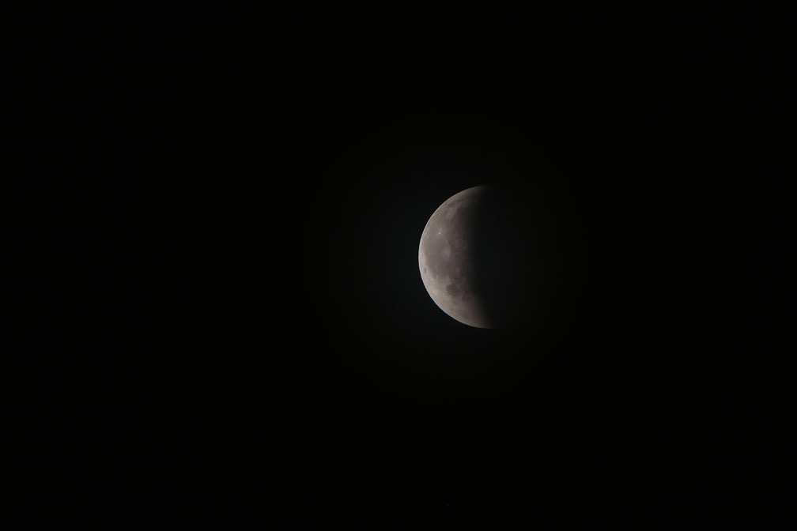Array

